Błękitni Stargard Szczeciński - Piast Gliwice 1:2 (0:1) - 03 wrzesień 2003 r.
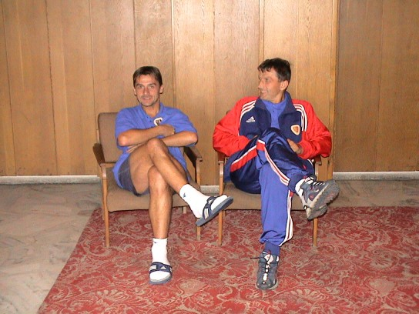  Adam Kryger i Janusz Bodzioch przed meczem jeszcze nie wiedzieli,  że będą bohaterami pojedynku w Stargardzie | 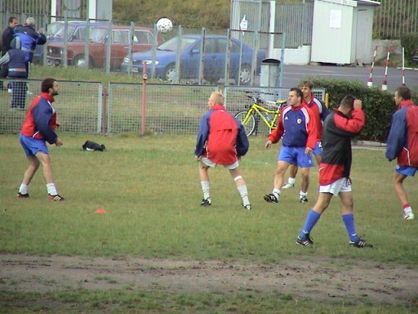  Dzień przed meczem piłkarze Piasta trenowali na bocznym stadionie Błękitnych,  rozgrzewka przyniosła efekt
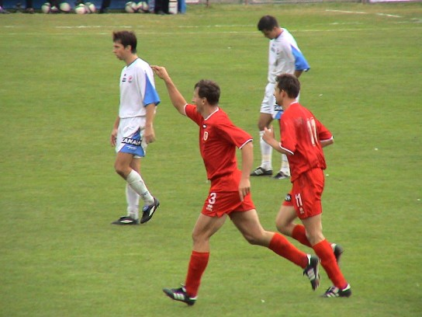  Dwóch strzelców goli - Bodzioch i Uss | 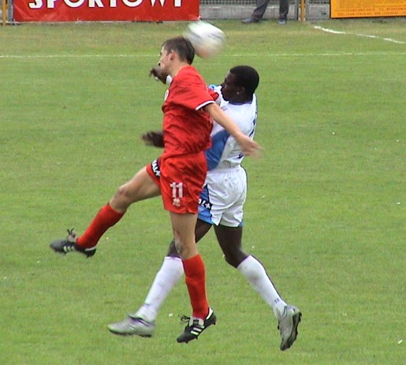  Piotr Uss wreszcie nie tylko wygrywał pojedynki główkowe, ale strzelił gola, który walnie przyczynił się do wygranej.

